领取准考证地点及考场具体位置

**领取准考证位置：**依安县职业技术教育中心学校

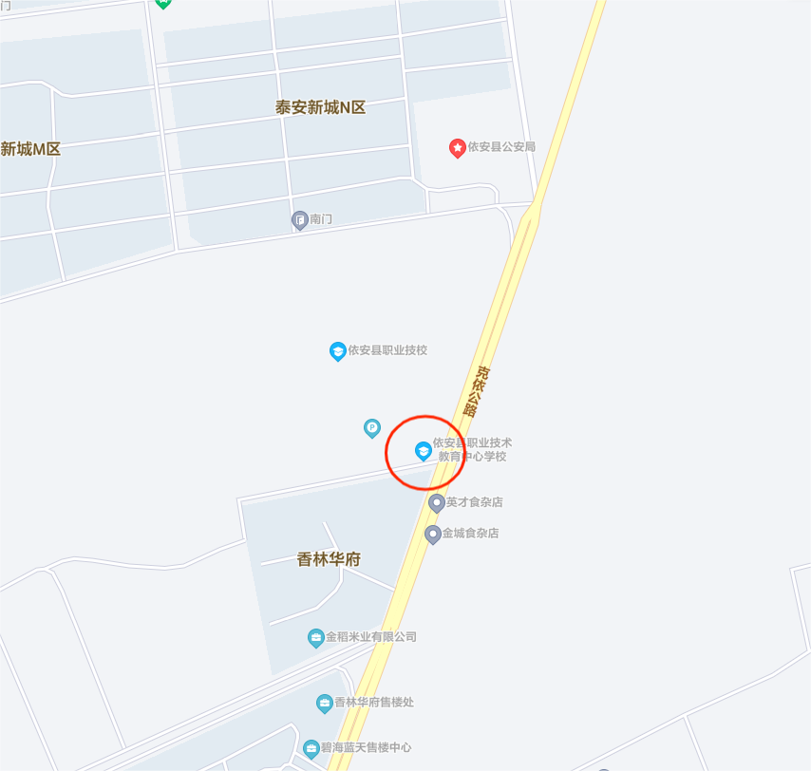

**考场位置：**

依安县泰安学校：

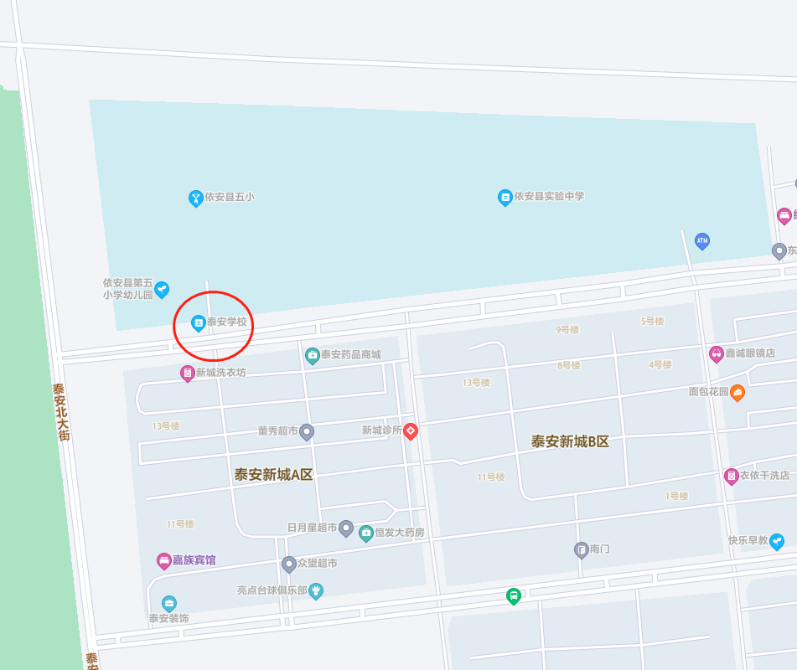

依安县实验中学

